Lớp 4
Ngày soạn: 15/10/2021
Ngày giảng: 20/10/202 (4C, 4A), 28/12/2021 (4B)
CHỦ ĐỀ 2: EM TẬP VẼ
TIẾT 13 - BÀI 1: NHỮNG GÌ EM ĐÃ BIẾT
I. YÊU CẦU CẦN ĐẠT
- Ôn tập những kiến thức, kĩ năng đã học về cách vẽ hình cơ bản, chỉnh sửa, tô màu cho bức vẽ.
- Lưu bài vẽ vào máy tính và mở bài vẽ đã lưu để chỉnh sửa.
- Có ý thức bảo vệ sức khỏe khi làm việc với máy tính. Có ý thức giữ gìn, bảo quản thiết bị, máy tính. Nghiêm túc, tích cực trong học tập, hứng thú với môn Tin học.
- Phát triển năng lực: tự phục vụ, tự quản; hợp tác; tự học và giải quyết vấn đề. Phát triển phẩm chất: chăm học, chăm làm; Tự tin, trách nhiệm.
II. ĐỒ DÙNG DẠY HỌC
- Giáo viên: Sách giáo khoa, máy tính, máy chiếu, phòng máy tính kết nối Internet, phần mềm Paint.
- Học sinh: Sách giáo khoa, vở ghi, đồ dùng học tập.
III. CÁC HOẠT ĐỘNG DẠY HỌC
Hoạt động của giáo viên | Hoạt động của học sinh
1. HĐ mở đầu (5’)  - Yêu cầu lớp chơi trò chơi “Ai nhanh ai đúng” và trả lời câu hỏi sau:  Câu 1: Các em đã được học chủ đề em tập vẽ chưa? Chủ đề em tập vẽ em đã học ở lớp mấy?  Câu 2: Các em học vẽ bằng phần mềm nào?  - Phổ biến luật chơi: học sinh suy nghĩ độc lập, chia sẻ câu trả lời trước lớp. Bạn nào có câu trả lời đúng và nhanh nhất sẽ dành chiến thắng. Có hai lượt chơi tương ứng với hai câu hỏi.  - Tổ chức cho học sinh chơi trò chơi.  - Quan sát, hỗ trợ học sinh.  - Tổ chức học sinh chia sẻ kết quả câu trả lời trước lớp.  - Tổ chức lớp thảo luận, góp ý cho câu trả lời của bạn.  - Chốt kiến thức, khen ngợi các học sinh đúng và nhanh nhất.  2. HĐ luyện tập, thực hành (35’)  - Yêu cầu lớp đọc thầm phần 1, 2, 3 trang 34, 35.  - Phân nhóm: 2 HS/máy tính.  - Yêu cầu các nhóm thảo luận và thực hiện nhiệm vụ sau:  Câu 1: Trao đổi với bạn, nối theo mẫu.  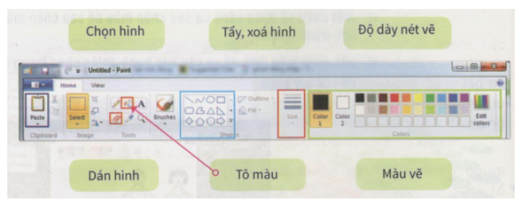  Câu 2: Em và bạn thực hiện các yêu cầu sau:  a) Mở chương trình Paint.  b) Vẽ hình rồi tô màu cho hình theo mẫu, lưu bài vẽ có tên lần lượt là Bài vẽ 1 và Bài vẽ 2 vào thư mục của em trên máy tính.  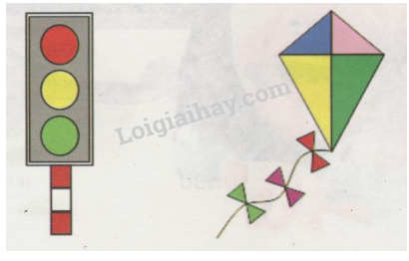  Câu 3: Em và bạn trao đổi cách đổi tên hai bài vẽ ở hoạt động 2 thành tên Đèn giao thông và Con diều.  - Tổ chức cho các nhóm thảo luận và thực hiện nhiệm vụ.  - Quan sát, hỗ trợ các nhóm.  - Tổ chức các nhóm nhanh nhất chia sẻ kết quả trước lớp.  - Tổ chức lớp thảo luận, góp ý cho câu trả lời của các nhóm.  - Chốt kiến thức về các kiến thức, kĩ năng đã học về chủ đề em tập vẽ, khen ngợi các nhóm nhanh và đúng.  * Củng cố, dặn dò  - Tổng hợp kiến thức.  - Yêu cầu HS vẽ bức tranh chủ đề ngôi nhà của em tại nhà. | - Nhận nhiệm vụ.  - Lắng nghe.  - Tiến hành chơi trò chơi.  - Lắng nghe.  - Chia sẻ kết quả trước lớp.  Câu 1: Em đã được học chủ đề em tập vẽ ở lớp 3.  Câu 2: Em học chủ đề em tập vẽ bằng phần mềm Paint.  - Lớp thảo luận, góp ý cho câu trả lời của bạn.  - Lắng nghe.  - Đọc thầm bài.  - Nhận nhóm, nhận vị trí.  - Nhận nhiệm vụ.  - Tiến hành thảo luận, thực hiện nhiệm vụ.  - Lắng nghe hướng dẫn.  - Chia sẻ kết quả trước lớp.  Câu 1: Thực hiện nối theo mẫu:  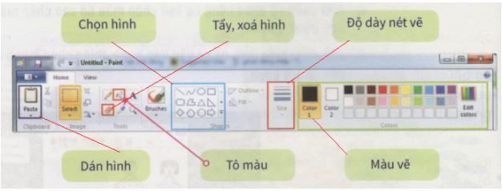  Câu 2:  a) Em nháy chọn chuột vào biểu tượng Paint trên màn hình máy tính để khởi động chương trình.  b) Để vẽ hình đèn giao thông:  Bước 1. Em chọn nét vẽ hình chữ nhật, chọn độ dày nết vẽ 1 px và vẽ hình chữ nhật theo chiều dọc. Em vẽ thêm một hình chữ nhật nhỏ hơn làm cột đèn giao thông  Bước 2. Em vẽ một hình chữ nhật nhỏ hơn nằm trong hình chữ nhật đã vẽ.  Bước 3. Em chọn nét vẽ hình tròn, vẽ ba hình tròn nằm trong hình chữ nhật.  Bước 4. Em chọn công cụ tô màu và tô màu hình vẽ đèn giao thông theo mẫu.  Bước 5. Em chọn File -> Save as -> mở ra thư mục của em trên máy tính -> gõ tên Bài vẽ 1 và nháy chọn Save  - Để vẽ hình con diều:  Bước 1. Em chọn nét vẽ đường thẳng, độ dày nét vẽ 1px và vẽ theo mẫu để được mặt con diều.  Bước 2. Em chọn nét vẽ đường gấp khúc để vẽ dây diều.  Bước 3. Em chọn nét vẽ tam giác để vẽ hình trang trí trên dây diều.  Bước 4. Em chọn công cụ tô màu và tô màu hình vẽ con diều theo mẫu.  Bước 5. Em chọn File -> Save as -> mở ra thư mục của em trên máy tính -> gõ tên Bài vẽ 2 và nháy chọn Save  Câu 3:  Bước 1. Em nháy phải chuột chọn vào tên tệp Bài vẽ 1, chọn Rename  Bước 2. Em gõ tên tệp thành Đèn giao thông và nhấn Enter.  Bước 3. Em nháy phải chuột chọn vào tên tệp Bài vẽ 2, chọn Rename  Bước 4. Em gõ tên tệp thành Con diều và nhấn Enter.  - Lớp thảo luận, góp ý cho câu trả lời của nhóm bạn.  - Lắng nghe.  - Lắng nghe.  - Thực hiện tại nhà.
IV. ĐIỀU CHỈNH SAU TIẾT DẠY (nếu có)
……………………………………………………………………………………….…………..………………………………………………………………………………..………….………………………………………………………………………………

